东风多利卡清障车
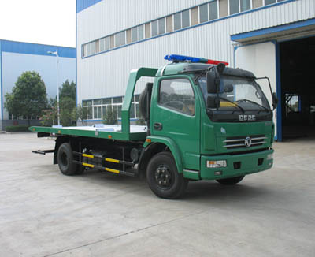

车辆名称 | 东风多利卡清障车 | 公告批次 | 181
外形尺寸(mm) | 7450 ×2300 ×2500
罐体尺寸(mm) |  | 总质量（kg） | 7490
接近/离去角 | 20/11 | 额定载质量（kg）
前悬/后悬（mm） | 1180/2470 | 整备质量（kg） | 5495
底盘型号 | EQ1070TJ9AD3 | 最高车速（km/h） | 95
发动机型号 | 发动机生产企业 | 排量 | 功率
ISDe140 30 CY4102-C3C CY4102-D3A | 东风康明斯发动机有限公司  东风朝阳柴油机有限责任公司东风朝阳柴油机有限责任公司 | ISDe140 30 CY4102-C3C CY4102-D3A | 103  88  88
燃油种类 | 柴油 | 排放标准 | GB3847-2005,GB17691-2005国Ⅲ
轴数 | 2 | 轮胎数 | 6
轴距 | 3800 | 轮胎规格 | 8.25-16,7.50-16
轴荷 | 3200/4290 | 前轮距 | 1835
钢板弹簧片数 | 11/9+7 | 后轮距 | 1640
其它 | 托举质量:1800kg,可选装警示灯;随底盘选装驾驶室。

联系人：温权
TEL：13774152868

